质量保证

上海艾旺工贸有限公司提供自销售日起一年内的本机售后保证，但不包括不当使用所造成之损坏，若需要维修或调整，请寄回，但运费需自付，寄回时需确定包装良好以避免运送途中损坏，本公司将免费维修仪器内部的损坏。（注：电极、标准液属于易耗品，不在保证范围内，本公司将保证电极交付使用时的品质。）

使用说明书

工业溶解氧仪

AI-ON INDUSTRIAL CORP.

型号：LD-3000X


出错说明
Er1 温补错误
Er2 超出测量范围

配套说明：
仪器所配探棒为可抛弃式膜头，用户在用完所配可抛弃
式膜头后可向本公司订购单个膜头，勿需再购置探棒本
体。有关探棒的使用说明详见溶氧探棒使用说明书。

16
敬告用户

● 使用前请详细阅读本说明书，并保存以供参考。
● 请遵守本说明书操作规程及注意事项。
● 仪器超过一年必须送计量部门或有资格的单位复检合格后方可使用。
● 在收到仪器时，请小心打开包装，检视仪器及配件是否因运送而损坏，如有发现损坏，请立即通知艾旺公司及经销商，并保留包装物，以便寄回处理。
● 当仪器发生故障，请勿自行修理，请直接联系艾旺公司或艾旺公司授权的维修部门。

1
概述
LD-3000型溶解氧仪表是一种用于测试和控制溶解氧的精密仪表。一个内藏的微型计算机储存、计算和补偿有关测定溶解氧值的所有参数，诸如溶解氧压力特性、盐度特性、探棒的斜率偏差等等。

内藏的EPROM使LD-3000型仪表能够在AC电源切断或电源线路故障时仍能保存其校正和设定点的数值。

LD-3000型仪表的一个特点就是它能用控制器在线校正。在校正过程中取出电极不会搅乱控制过程（无突变传送）。

其他的附加装置和特点，诸如隔离式4~20mA输出电流、操作错误显示、易读数的大屏幕LCD显示以及操作简化等等，使LD-3000型仪表成为工业测试和控制溶解氧值的理想仪表。

LD-3000型仪表的前面板通常被设计为NEMA4规格。这种独特的设计同时也防止液体经过安装面板的开口的泄漏。

2
测量
选择合适的安装方式将传感器放入被测水样中，确保传感器膜头部分完全浸入被测液体中，且不可损坏膜表面。

温度补偿
控制器连接溶氧探棒上温度传感器具有自动温度补偿功能。

信号输出
4~20mA电流输出，输出负载小于500Ω。
输出电流（mA）＝{ D×[16／（19.99mg/L）] }＋4.00
误差（Error）＝±0.04mA
D：LCD所显示的溶氧值

15
设定控制程序

高报警点设定
- 按MANUAL键使LCD显示H――，此时高点报警指示灯也会闪烁，机器已进入高点报警设定状态。
- 按UP或DOWN来确定高点控制数值。
- 按ENTER键，完成高点设定，屏幕出现――――，进入正常显示控制模式。
低报警点设定
- 按MANUAL键使LCD显示L――，此时低点报警指示灯也会闪烁，机器已进入低点报警设定状态。
- 按UP或DOWN来确定低点控制数值。
- 按ENTER键，完成低点设定，屏幕出现――――，并进入正常显示控制模式。

14
技术性能

- 测量范围： 0~19.99mg/L
- 分辨率： 0.01mg/L
- 精确度： ±1.5%F.S
- 控制范围： 0~19.99mg/L
- 温度补偿： 0~45℃
- 输出信号： 4~20mA的隔离保护输出
- 控制输出方式： ON/OFF继电器输出接点
- 继电器承受负载： Max 交流230V 5A
Max 交流115V 10A
- 继电器迟滞量 可自由调整
- 电流输出负载： 允许最大负载为500Ω
- 对地电压绝缘度： 最小负载为500VDC
- 工作电压： 230V_{AC}±15%、50/60Hz
- 尺寸： 96×96×90mm
3
- 开孔尺寸： 1/4DIN
- 重量： 0.96Kg
- 仪器的工作条件：
- 环境温度：5~35℃
- 空气相对湿度： ≤80%
- 除地球磁场外周围无强磁场干扰。

功能配制

LD－3000： 具有显示、高低点控制、电流输出。
LD－3000C： 具有显示、高低点控制。
LD－3000N： 只具有显示功能。
LD－3000T： 具有显示、4~20mA电流输出。

4
继电器迟滞调节

按MANUAL键,使LCD显示“—d—”并伴随“0.10”交替闪烁，此时可通过按UP或DOWN键来调节继电器迟滞量，调节完成后按ENTER键记忆。调节工作完成。

13
校正补充说明

无氧水的制备
配制250ml的5%亚硫酸钠（Na₂SO₃）溶液，可加入适量的氯化钴（CoCl₂）做催化剂。
饱和溶解氧环境：
  - 用蒸馏水冲洗透气膜，并甩干水分，静置在空气中（≥3分钟）等待控制器显示稳定。
  - 取水样300~500毫升，在相对稳定温度下充气至少15分钟。当校正时将探棒放入水中且必须同时进行搅拌（至少60转每分钟）。

12
安装步骤
- 在任何一块厚度为1/16英寸（1.5mm）至3/8英寸（9.5mm）的面板上，开出一个矩形切口。（参见图1）。
- 将仪器后部从开口正面插入，抵紧即可。
图1 面板开口

5
侧面安装示意图
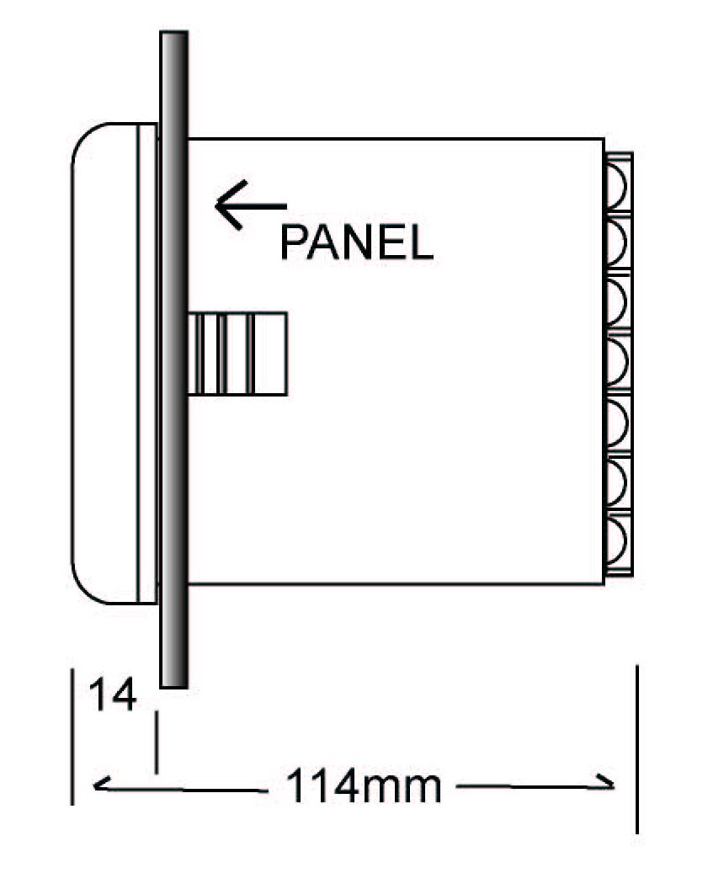

图2

6
⑤ 按MANUAL使LCD出现SLOPE指示，%单位指示灯亮，还有数字与buf闪烁，这时表示机器等待斜率校正。
⑥ 按ENTER键，此时斜率校正完成，LCD上有SLOPE指示且显示读数为100.0，这时机器没有控制信号输出。
⑦ 按MANUAL键，使LCD出现“— —.— —”，即进入正常测量模式，且mg/L单位指示灯亮。

11
校正程序
注意： 在确保探棒、电源、温补以及其它接线端子正确接线后，方可进行校正程序。

- 接通电源后，稍等片刻至LCD显示正常数值。
- 将探棒用蒸馏水冲洗干净，放入无氧水（详见校正补充说明）溶液中，稍置片刻，如显示读数在0.15mg/L以下，那么可以进行以下工作；如显示不能达到0.15mg/L以下，则需更换抛弃式膜头。
- 将探棒用蒸馏水冲洗干净，将探棒放置在饱和溶解氧（详见校正补充说明）环境中，等控制器显示数字稳定。
- 按MANUAL键使LCD出现SAL指示和000闪烁，这时表示机器等待输入被测量溶液的盐度值，其单位为ppt，按UP或DOWN键输入正确的盐度值。（淡水的盐度值为0ppt，海水的盐度值为35ppt）

10
前面板说明

图3

7

1：百分比单位
2：显示屏
3：毫克每升单位
4：DOWN键，减少数字
5：UP键，增加数字
6：MANUAL键，选择校正工作模式
7：ENTER键，执行记忆工作

8
后面板接线图
图4
！注意：千万不可将电源接错。
9

